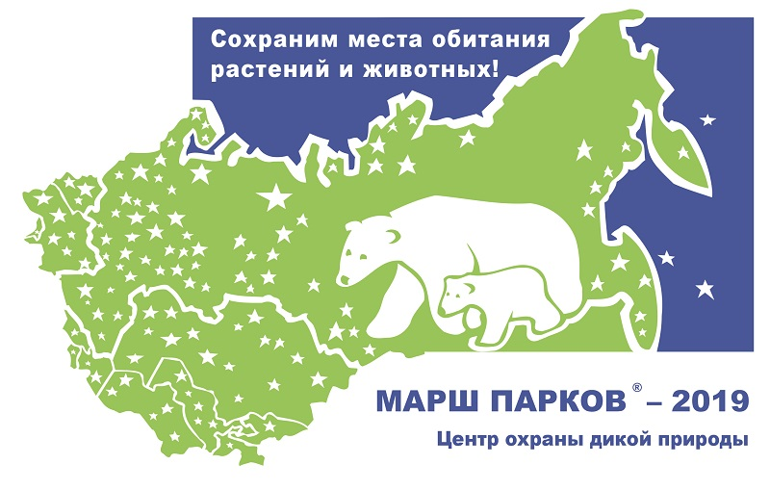
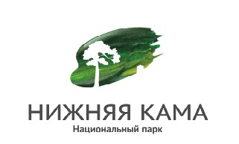

Положение
о проведении регионального этапа
Всероссийского конкурса детского художественного творчества
«Мир заповедной природы. Страницы Красной книги»
в рамках Международной природоохранной акции «Марш парков - 2019»

Задача участников конкурса: совместными усилиями создать Красную книгу. В неё могут входить редкие виды нашего региона или района, как внесённые в российскую или региональную Красные книги, так и не вошедшие в них, но ставшие редкими в окрестностях вашего проживания. Чтобы правильно выбрать героев ваших рисунков, следует познакомиться с Красной книгой России (http://redbookrf.ru/) или Красной книгой Республики Татарстан (http://ojm.tatarstan.ru/rus/krasnaya-kniga-respubliki-tatarstan), другой литературой о редких животных и растениях, разобраться, почему избранные вами виды стали редкими или исчезают. Именно «краснокнижных» животных или растения следует нарисовать.

1. Общие положения
1.1. Настоящее Положение регламентирует проведение регионального этапа Всероссийского детского художественного творчества «Мир заповедной природы. Страницы Красной книги», который проводится в рамках Международной природоохранной акции «Марш парков - 2019».
1.2. Учредителем и организатором конкурса являются:
ФГБУ «Национальный парк «Нижняя Кама»;
МБУ «ЦБС» Центральная городская библиотека им. М. Джалиля г. Набережные Челны.

2. Цель конкурса и задачи
2.1. Цель: привлечение внимания подрастающего поколения к проблемам сохранения редких видов флоры и фауны национального парка «Нижняя Кама».
2.2. Задачи: воспитание чувства гордости и ответственности за природное достояние родного края, желания его сохранить, формирование экологической культуры, развитие творческой деятельности.

3. Участники конкурса
3.1. К участию в акции приглашаются учащиеся различных образовательных учреждений.
3.2. Работы будут оцениваться по следующим возрастным группам: до 8 лет, 9–11 лет, 12-14 лет, 15–18 лет.

4. Сроки проведения
Конкурс проводится с 18 марта по 19 апреля 2019 г. включительно.

5. Требования к работе.
5.1.Ваша творческая работа должна состоять из рисунка и текста.
Требования к рисунку:
- рисунок должен соответствовать заявленной тематике конкурса;
- размер листа – не более 30х40 см (формат А3), включая рамку, если она необходима;
- рисунок должен быть самостоятельной работой ребёнка;
- рисунок должен быть оригинальным (не срисованным);
- не принимаются рисунки в электронном виде;
- рисунок не скручивать и не складывать!
- при оформлении рисунков просьба не использовать скотч или иные синтетические материалы;
- сведения об авторе указываются только на обороте рисунка, либо приклеиваются с обратной стороны так, чтобы не портить сам рисунок. Пожалуйста, не используйте степлер!
Формат маркировки рисунка:

Название рисунка
Имя и фамилия автора
Возраст (сколько лет, а не дата рождения)
Город или посёлок, где живёт ребёнок
Образовательное учреждение
Год | 2019

5.2. К рисункам нужно написать краткий комментарий: почему вы выбрали именно этот вид, чем он примечателен и что ему угрожает.
Требования к тексту:
- комментарий может иметь произвольный формат, но должен соответствовать заявленной тематике конкурса;
- текст должен быть оригинальным (авторским), при этом он, конечно, может быть основан на материалах из достоверных источников;
- объем текста – примерно 60 слов или четверть страницы;
- комментарий пишется на отдельном листе формата А4 (или А5) от руки или набирается на компьютере и прилагается к конкурсной работе;

5.3. Для участия в конкурсе вместе с конкурсными работами необходимо от каждого учреждения предоставить 1 заявку на фирменном бланке учреждения (Приложение 1)
Заявки по электронной почте не принимаются!

6. Итоги конкурса и награждение
6.1. Подведение итогов осуществляется конкурсной комиссией в составе сотрудников национального парка «Нижняя Кама», сотрудников Центральной городской библиотеки им. М Джалиля, а также членов Союза художников РТ. Комиссия имеет право отклонить работы, не соответствующие данному Положению.
6.2. Решение жюри окончательное и пересмотру не подлежит.
6.3. Работы, предоставленные на конкурс, не возвращаются.
6.4.Итоги конкурса и работы, получившие признание жюри, будут размещены на сайте национального парка «Нижняя Кама» http://nkama-park.ru, а также использованы в эколого-просветительской деятельности и при издании полиграфической, сувенирной продукции.
6.5. По итогам конкурса жюри определяет победителей в каждой возрастной группе и присваивает 1-е, 2-е и 3-е места. Победители и призёры конкурса награждаются дипломами и призами.
Все остальные конкурсанты, работы которых соответствуют требованиям конкурса, получат Сертификат участника.
6.6. Информация о награждении победителей будет размещена на сайте национального парка «Нижняя Кама».
6.7. Работы победителей будут отправлены в Центр охраны дикой природы (ЦОДП) для участия во Всероссийском конкурсе.
Победители получат дипломы и призы. Лучшие работы пополнят Интернет-галерею на сайте Центра охраны дикой природы (www.biodiversity.ru). ЦОДП оставляет за собой право использовать рисунки на выставках, в печатной продукции, социальной рекламе и т.п.
6.8. Конкурсные работы принимаются до 19 апреля 2019 г. согласно заявке по адресам:
Елабужский район, Танаевский лес, квартал 109, Дирекция национального парка, 1 этаж (Музей природы) с. 8.00 до 16.00, кроме субботы и воскресенья;
г. Набережные Челны, п. ГЭС, бульвар Ямашева, дом 4/14А, Центральная городская библиотека, тел.70-02-29. Режим работы: понедельник – четверг с 10.00 до 19.00, пятница – выходной, суббота, воскресенье – с 10.00-18.00.
Иногородние участники высылают работы на почтовый адрес: 423603, Россия, Татарстан, г. Елабуга, ОПС-3, а/я 241, национальный парк «Нижняя Кама», с пометкой «На конкурс “Марш парков-2019”»

Приложение 1

Заявка
на участие в региональном этапе Всероссийского детского художественного творчества «Мир заповедной природы. Страницы Красной книги»
в рамках Международной природоохранной акции «Марш парков - 2019»

Имя, фамилия  участника | Возраст (полных лет) | Название рисунка | Образовательное учреждение, класс | Ф.И.О. руководителя | Контактный телефон

Директор:

По всем вопросам обращаться в отдел экопросвещения, рекреации и туризма
ФГБУ «Национальный парк “Нижняя Кама”,
тел. 8(85557) 2-71-42, 2-70-18, 2-71-52
ecopros-nk@yandex.ru, www.nkama-park.ru

